DANS CE CADRE | Académie : Session : juin 2017
 | Examen : Baccalauréat professionnel Systèmes Électroniques Numériques Série :
 | Spécialité/option : Audiovisuel multimédia Repère de l’épreuve : E2
 | Épreuve/sous épreuve : Analyse d’un système électronique
 | NOM :
 | (en majuscule, suivi s’il y a lieu, du nom d’épouse)  Prénoms : | N° du candidat  (le numéro est celui qui figure sur la convocation ou liste d’appel)
 | Né(e) le :
NE RIEN ÉCRIRE | Appréciation du correcteur  Note :
Il est interdit aux candidats de signer leur composition ou d'y mettre un signe quelconque pouvant indiquer sa provenance.

Baccalauréat Professionnel
SYSTÈMES ÉLECTRONIQUES NUMÉRIQUES

Champ professionnel : Audiovisuel multimédia

ÉPREUVE E2

ANALYSE D’UN SYSTÈME ÉLECTRONIQUE

Durée 4 heures – coefficient 5

Notes à l’attention du candidat :

- le sujet comporte 4 parties différentes :
  - partie 1 : mise en situation avec présentation du projet d’installation,
  - partie 2 : questionnement tronc commun,
  - partie 3 : questionnement spécifique, lié au champ professionnel,
  - partie 4 : document réponse ;
- vous devez répondre directement sur les documents du dossier sujet dans les espaces prévus, en apportant un soin particulier dans la rédaction des réponses aux différentes questions ;
- vous ne devez pas noter vos nom et prénom sur ce dossier hormis dans la partie anonymée en haut de cette page ;
- vous devez rendre l’ensemble des documents du dossier sujet en fin d’épreuve ;
- calculatrice de poche à fonctionnement autonome autorisée (cf. circulaire n° 99-186 du 16-11-1999).

Partie 1 – Mise en situation
Le sujet portera sur le musée des Confluences de Lyon.

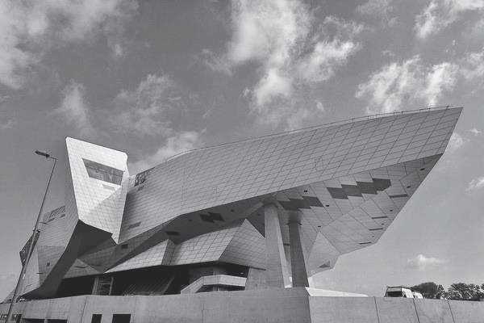

Le département du Rhône a fait le choix d’une création architecturale forte, originale, en relation et en écho au projet intellectuel et conceptuel du musée. Situé au confluent du Rhône et de la Saône, le bâtiment s’articule entre Cristal et Nuage, entre le minéral et l’aérien.

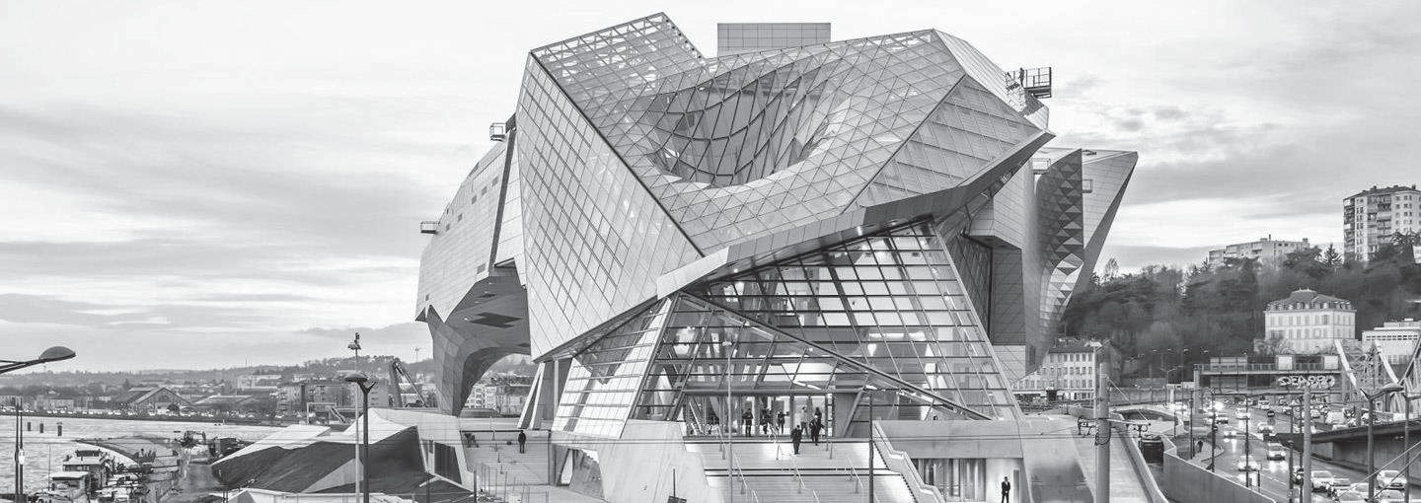

Le musée a en héritage plus de 2,2 millions d’objets peu à peu rassemblés en une histoire d’un demi- millénaire, du XVIIe au XXIe siècle.

Description des ressources techniques

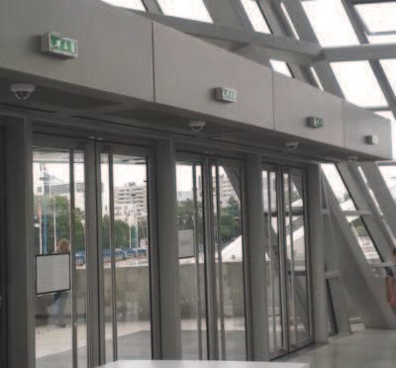
Alarme Sécurité Incendie

Le système de vidéosurveillance possède plusieurs types de caméras IP permettant de contrôler le site du musée : des caméras mobiles extérieures, des caméras mobiles intérieures et des caméras fixes.

Le musée est un ERP (établissement recevant du public). Il est équipé d’un système de sécurité incendie de catégorie A. Un éclairage de sécurité doit permettre de faciliter l’évacuation du public.

Le système détection intrusion est organisé autour d’une centrale
ARITECH ATS 4602.

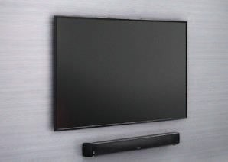
Audiovisuel Multimédia
Le musée des Confluences propose à coté de ses 2 auditoriums, 4 petites salles de 10 personnes maximum.

Cela permet à certains visiteurs :

      - de suivre la manifestation du petit auditorium en direct ;

      - de revivre des événements qui ont été enregistrés, de suivre la diffusion de diaporamas ou de films à partir du poste informatique de l'accueil.

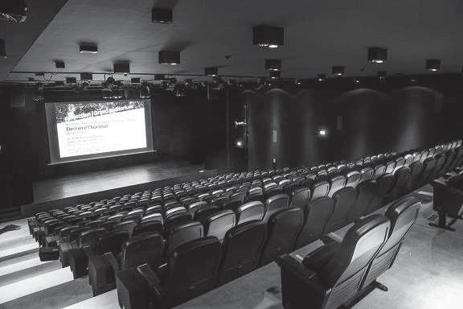
Audiovisuel Professionnel

Le musée des Confluences dispose d’un grand auditorium de 300 places permettant d’accueillir tous types d’événements : conférences, concerts, etc.

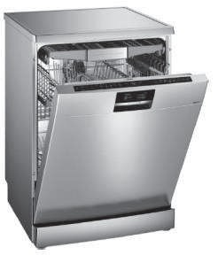
Électrodomestique
Un espace détente et déjeuner a été prévu dans le musée pour le personnel.

L’espace cuisine est équipé des appareils électrodomestiques suivants : micro-ondes, réfrigérateur et lave-vaisselle.

L’étude portera sur l’installation d’un lave-vaisselle SIEMENS.

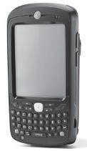
Électronique Industrielle Embarquée

Le musée des Confluences est équipé :

- d’un système de billetterie ;

- d’un système de guide multimédia. Ce système fonctionne avec l’association de deux technologies : Bluetooth et Wi-Fi. Il permet, par l’intermédiaire d’un téléphone mobile (ou d’une tablette) et d’une application dédiée, de proposer aux visiteurs des contenus enrichis.

Télécommunications et Réseaux
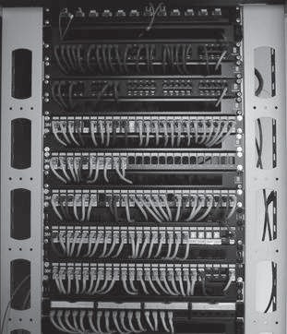
Le réseau informatique gère le fonctionnement des équipements du musée : téléphonie, billeterie, ordinateurs, messagerie, serveur Web, Internet, affichage, etc.

Pour accéder plus facilement aux différentes ressources, un réseau Wi-Fi
a été mis en place à l’aide de 32 points d’accès.

Le réseau est équipé d’un ensemble de VLAN gérés par des
commutateurs de marque HP.

Un IPBX « CISCO Call Manager » gère la téléphonie au sein du musée.
Le musée dispose également d’un serveur DECT.

Un routeur CISCO 2901 assure le routage des paquets téléphoniques
vers l’opérateur du musée des Confluences via un trunk SIP.

Partie 2 – Questionnement tronc commun

Alarme Sécurité Incendie

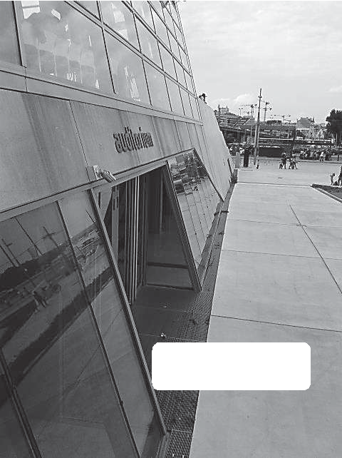
Système de vidéo protection – installation d’une caméra.
NTC-255-PI

On souhaite rajouter une caméra extérieure NTC-255-PI contrôlant
l’entrée du petit auditorium.

Cette caméra a été validée par l'architecte pour son esthétique et doit être raccordée au système existant qui utilise la technologie de compression H.264.

Vous devez valider techniquement le choix de cette caméra sachant que cette caméra doit pouvoir filmer la nuit et résister aux intempéries.

Aucune arrivée électrique n’est à proximité de l’emplacement de la
caméra à rajouter.

Vous avez à votre disposition sa notice technique en ANNEXE N°1.

Question 2.1.1
Justifier si la caméra garantit une bonne vision dans des conditions de très faible luminosité.

Question 2.1.2
Énumérer les types de flux vidéo diffusés simultanément par la caméra.

Question 2.1.3
Expliquer si la caméra est compatible avec le système existant.

Question 2.1.4
Préciser l’intérêt du flux H.264.

Question 2.1.5
Expliquer comment alimenter la caméra en énergie dans notre configuration.

Question 2.1.6
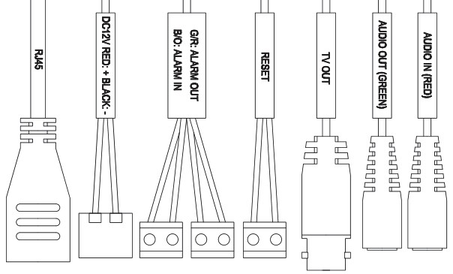
Entourer sur le schéma ci-dessous le connecteur de la caméra NTC-255-PI permettant de connecter le câble RJ45.
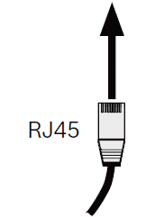
?

Question 2.1.7
Justifier que cette caméra peut être installée en extérieur.

Question 2.1.8
Indiquer l’adresse IP par défaut de la caméra.

Question 2.1.9
Proposer la plage d’adresses IP pour votre PC afin de pouvoir communiquer avec la caméra quand elle est
en configuration par défaut sachant que le masque de sous réseau est 255.255.255.0.

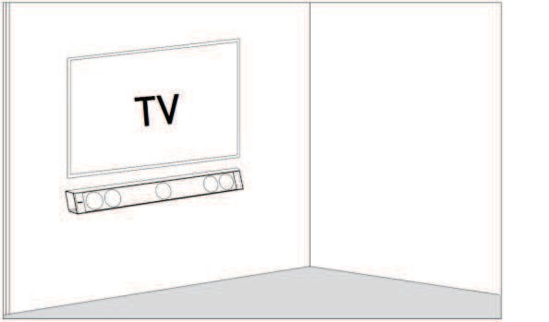
Audiovisuel Multimédia

Les petites salles de 10 personnes sont équipées d'un écran LED SAMSUNG ME55C, d'une barre de son Focal Dimension sans caisson de basse comme indiqué sur l’image ci- contre.
Vous avez en charge de valider le choix du téléviseur et de paramétrer la barre conformément aux exigences du client.

Vous avez à votre disposition l’ANNEXE N°2 pour faire
l’étude de l’écran ME55C.

Question 2.2.1
Donner la signification du nombre « 55 » dans la référence de l'écran.

Question 2.2.2
Indiquer la résolution maximale de cet écran en pixels.

Question 2.2.3
Entourer l’appellation commerciale correspondante à cet écran parmi les propositions ci-dessous.

SD HD FULL HD UHD 4K

Question 2.2.4
Entourer, dans le tableau ci-dessous, la distance de recul optimale pour ce type d’écran.
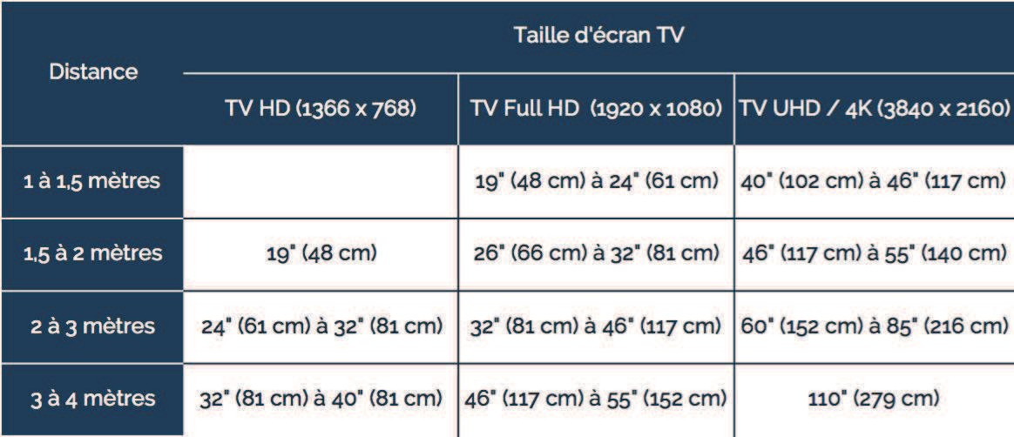

Question 2.2.5
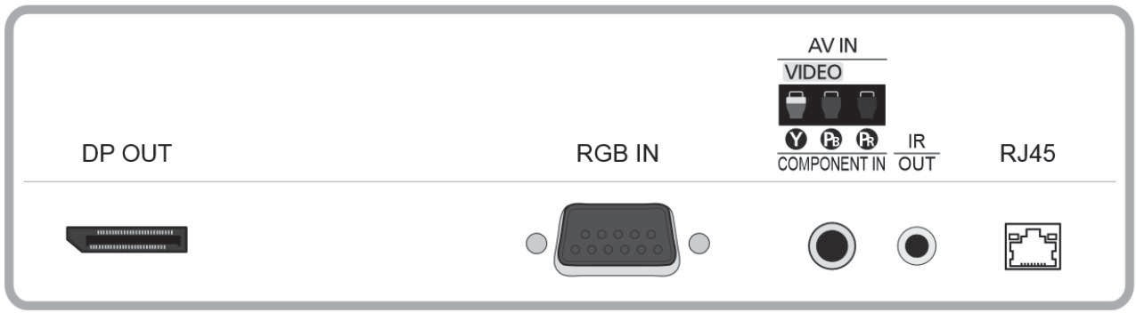
Entourer, sur l’extrait de la documentation technique du ME 55C ci-dessous, le connecteur appelé communément « VGA ».

Étude de la barre de son Focal Dimension, vous avez à votre disposition l’ANNEXE N°3. Question 2.2.6
On estime que les visiteurs sont placés à une distance comprise entre 3m et 3m80 de la barre de son.
Dessiner ci-dessous la position des sélecteurs (DISTANCE, POSITION et SUBWOOFER) afin de
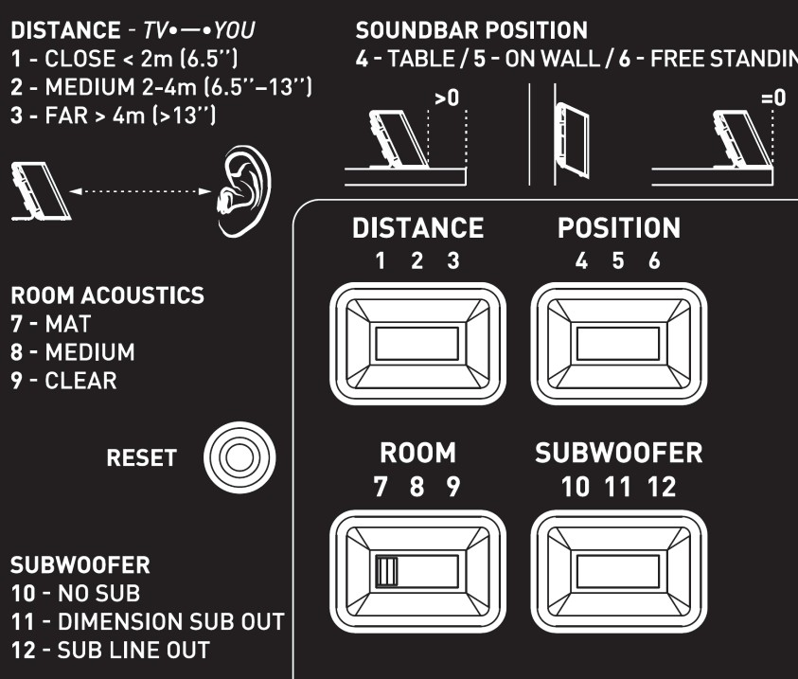
paramétrer correctement l’installation sonore en fonction des matériels installés.

Question 2.2.7
Indiquer si dans cette configuration le rendu sonore peut prétendre à l’appellation 5.1. Justifier votre
réponse.

Audiovisuel Professionnel

Le système de diffusion sonore du grand auditorium utilise des enceintes de façade Ecler UMA115i couplées à un amplificateur Electrovoice CPS 2.9 ainsi qu’un parc de microphones.
Les documentations techniques de l’ensemble des équipements sont données en ANNEXES N°8 à 11

Question 2.3.1
Donner la bande passante (réponse en fréquence) de l’enceinte Ecler UMA115i.

Question 2.3.2
Exprimer puis calculer la tension fournie à l’enceinte pour une puissance RMS de 450W sous 8Ω.

Question 2.3.3
Donner la sensibilité (efficiency) de l’enceinte en dB/W/m.

Question 2.3.4
Compléter le tableau ci-dessous à l’aide de la documentation des trois microphones.

Fabricant | SHURE | AKG | SENNHEISER
Modèle | SM58 | C535 | e906
Type : dynamique ou statique |  | Statique
Bande passante |  |  | 40 à 18kHz
Sensibilité en dBV ou mV | -54,5dBV
Directivité |  | Cardioïde
Utilisation |  | Voix+Instrument

Question 2.3.5
Relever, à partir de la documentation, l’effet produit lorsque la source sonore se trouve à moins de 6 mm du
microphone SHURE SM58.

Électrodomestique

Le lave-vaisselle SIEMENS SN278126TE a été choisi et installé par la société dans laquelle vous êtes technicien.
Le musée répond à la réglementation thermique RT2012 (basse consommation énergétique). Pour poursuivre cet engagement écologique, le client souhaite que ses équipements aient une classe d’efficacité énergétique élevée.
Vous êtes chargé de valider le choix du lave-vaisselle. Vous disposez des ANNEXES N°4 à 7.
Question 2.4.1
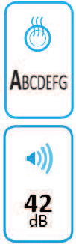
Compléter le tableau en précisant à quoi correspondent les informations données sur l’étiquette énergétique de l’appareil. Aidez-vous des documents ressources.

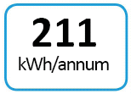
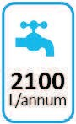

Question 2.4.2
Donner la valeur de l’indice d’efficacité énergétique (EEI) correspondant à un appareil de classe A+++.

Question 2.4.3

Recalculer l’indice EEI (Indice d’Efficacité Energétique) et vérifier qu’il correspond bien à celui de l’étiquette
énergie.

Les questions suivantes permettront de simuler le coût en électricité et en eau d’un fonctionnement
annuel.
L’abonnement EDF est de 15kVA.

Question 2.4.4
Entourer, dans le tableau ci-dessous, le prix de l’abonnement annuel de l’installation.
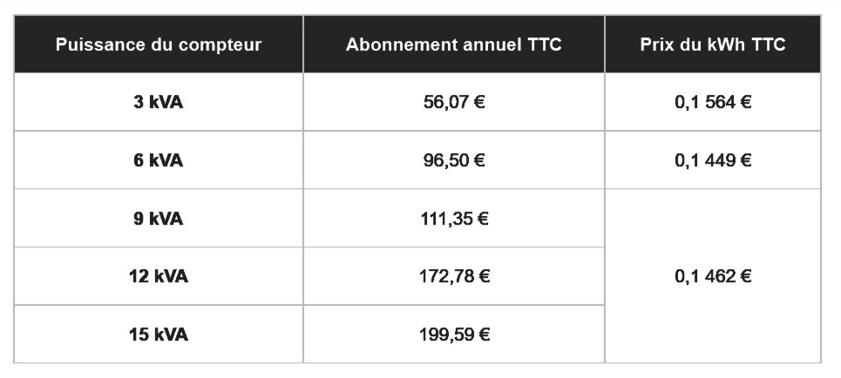

Question 2.4.5
Relever le prix du kWh pour cet abonnement.

Question 2.4.6
Calculer le coût de revient annuel en électricité de cet appareil.

Question 2.4.7
Calculer le prix de revient d’un m3 d’eau, puis d’un litre à l’aide de l’extrait de la facture d’eau donnée en ANNEXE N°6.

Question 2.4.8
Calculer le coût de revient en eau de l’utilisation de ce lave-vaisselle sur un an.

Électronique Industrielle Embarquée

Des opérateurs sont positionnés à l’entrée de chaque étage pour scanner les billets des visiteurs à
l’aide de terminaux sans fil de référence MOTOROLA MC55A0 2D (scannettes).
L’agent scanne un code 2D unique imprimé sur chaque billet. La validité du ticket est ainsi vérifiée
en temps réel pour éviter la fraude.
Les terminaux sans fil sont connectés sur un VLAN dédié (VLAN 150, Billetterie). Ils sont raccordés au réseau via le réseau Wi-Fi du musée. Le VLAN 150 est ainsi diffusé sur les bornes à chaque étage via un SSID caché.

Vous disposez de l’ANNEXE N°12.
Question 2.5.1
Citer deux avantages de ce terminal mobile.

Question 2.5.2
Donner la capacité de la batterie standard équipant le terminal mobile.

Question 2.5.3
Indiquer la durée d’utilisation pour 600 lectures et transmissions WLAN par heure avec l'écran allumé et une batterie de capacité standard.

Question 2.5.4
Donner les normes de communication Wi-Fi utilisées par le terminal mobile.

Question 2.5.5
Le point d’accès utilise la norme 802.11 a/b/g/n ou 802.11ac.
Indiquer alors la norme Wi-Fi permettant le meilleur débit entre le point d’accès et le terminal sans fil.

Question 2.5.6
Indiquer les 2 possibilités pour lire un code 2D avec le terminal mobile.

Question 2.5.7
Indiquer la résolution de l’imageur 2D.
.

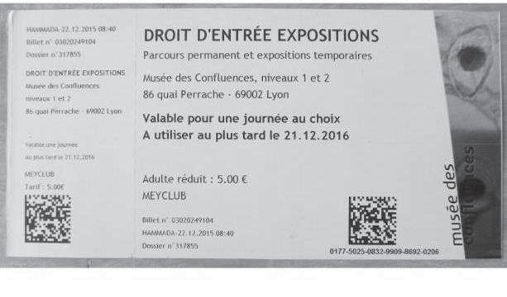
Étude du code 2D

Question 2.5.8
Donner l’intérêt d’un codage 2D par rapport à un codage 1D (code barre).

Question 2.5.9
Entourer la technologie d’encodage choisi sur ce billet.
CODE BARRE CODE 2D

Télécommunications et Réseaux

Question 2.6.1
Le musée dispose de 32 points d’accès Wi-Fi (AP) répartis sur les 3 niveaux. Il y a 3 réseaux Wi-Fi différents caractérisés par leur SSID.
Donner l’avantage d’un point d’accès Wi-Fi en général.

Question 2.6.2
Nommer les 3 SSID des réseaux Wi-Fi présents au sein du musée à partir du document ANNEXE N°13.

Question 2.6.3
Dans la suite, nous allons nous intéresser au réseau Wi-Fi ayant pour SSID « PUBLIC-MDC » et qui utilise
un point d’accès de référence « HP MSM460 » (ANNEXE N°14).
Indiquer les normes des connecteurs d’antennes radio 1 et radio 2 en complétant le tableau suivant.

NORMES Wi-Fi
Connecteur Radio 1
Connecteur Radio 2

Question 2.6.4
Indiquer le débit maximal du port Ethernet de ce point d’accès.

Question 2.6.5
La documentation indique que le port Ethernet du point d’accès est compatible « PoE ».
Spécifier l’intérêt d’utiliser des points d’accès disposant de cette fonctionnalité pour le musée.

Question 2.6.6
Compléter le tableau ci-dessous, si l’adresse réseau est 192.168.96.0 / 24.

Classe | Masque de sous réseau | Nombre de machine pour le réseau

Question 2.6.7
Le réseau Wi-Fi SSID « PUBLIC-MDC » est un réseau dit « Accès Ouvert ».
Indiquer ce que signifie un « Accès Ouvert ».

Partie 3 – Questionnement spécifique

Vous êtes technicien audiovisuel dans la société « InstallTech » qui vient d’obtenir le contrat de maintenance de l'installation audiovisuelle du musée des Confluences. On vous remet le synoptique des interconnexions (des 4 petites salles) laissé par l’ancien technicien de maintenance du site, ci- dessous :

Synoptique des interconnexions
Liaison d

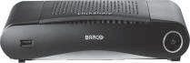
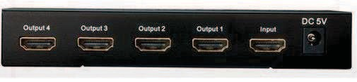
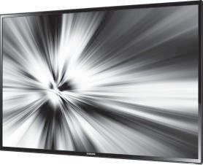
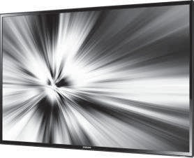
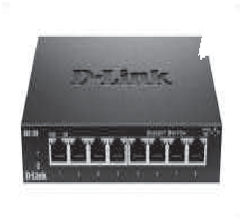
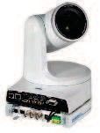
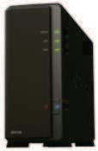
Salle 1
Salle 2
Salle 3
5
7
Intranet Confluences
6
Salle 4
4
3
2
1
Liaison e
Liaison c
Liaison f
Liaison b
Liaison a
Matériel personnel conférencier
(Tablette, smartphone, PC,…)

Notre étude portera sur :
    - une retransmission en direct distribuée par le splitter,
    - une diffusion d’émissions préenregistrées distribuée par le switch,
    - une modification d’installation.

De plus, le responsable du musée vous demandera de lister les matériels acceptant la diffusion 4K
en vue d’une évolution technologique.

  - Étude de la retransmission en direct

Vous allez réaliser l’étude de la chaîne de retransmission en direct de l’auditorium dans les 4 petites salles, en utilisant les matériels numérotés de 1 à 4 sur le synoptique des interconnexions, afin de produire un plan de câblage conforme au cahier des charges.
Pour répondre aux questions suivantes, vous pouvez consulter les ANNEXES N°2, 3, 15, 16, 17, 18 et 19.

Question 3.1.1

Compléter le tableau ci-dessous en indiquant le nom et la référence des matériels.
1 : Barco CS-100
3 :
2 :
4 :

Étude du système de présentation sans fil Barco CS-100

Un conférencier souhaite projeter une vidéo à partir de sa tablette qui se connectera au système de présentation sans fil Barco CS-100.
Pour répondre aux questions suivantes, vous pouvez consulter les ANNEXES N°15 et 19. Question 3.1.2
Indiquer si la tablette pourra se connecter au système de présentation sans fil Barco CS-100. Justifier votre réponse.

Question 3.1.3

Indiquer si la tablette pourra afficher son contenu sur les écrans grâce à l’application ClickShare. Justifier
votre réponse.

Question 3.1.4

Citer le connecteur vidéo utilisé en sortie de ce matériel.

Question 3.1.5

Citer les différents connecteurs audio utilisés en sortie de ce matériel.

Question 3.1.6

Indiquer la liaison permettant d’obtenir la meilleure qualité de restitution. Justifier votre réponse.

Question 3.1.7

Vous devez paramétrer l’audio grâce au logiciel ClickShare.

Sélectionner les 2 paramètres à adopter.
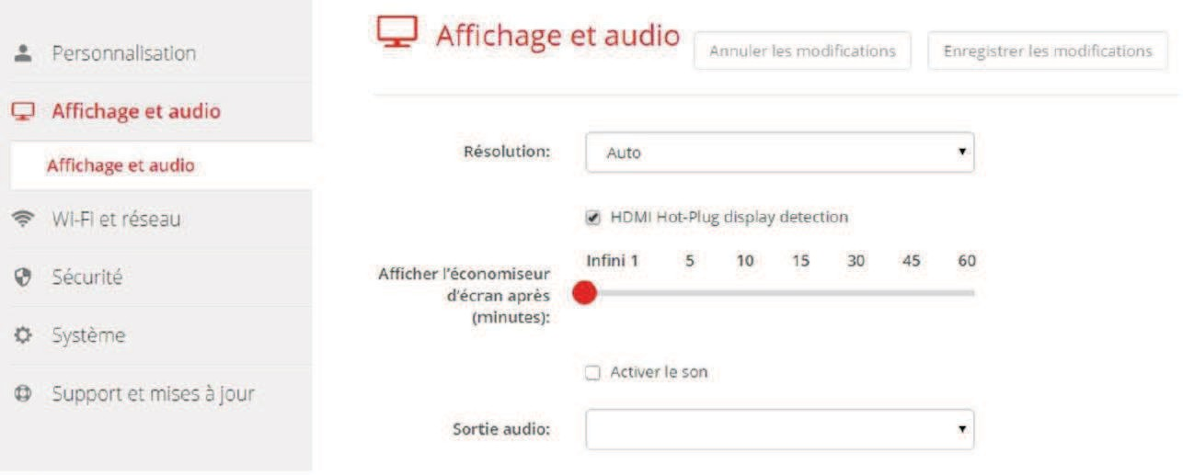

Étude du splitter LINDY

Vous allez vérifier la compatibilité du splitter LINDY mis à votre disposition avec le matériel étudié précédemment.
Pour répondre aux questions suivantes, vous pouvez consulter l’ANNEXE N°16. Question 3.1.8
Indiquer les 2 fonctions réalisées par ce splitter.

Question 3.1.9
Expliquer l’utilité de la fonction « amplification » au sein de ce système.

Question 3.1.10

Indiquer si ce splitter est compatible avec le paramétrage réalisé à la question 3.1.7.

Étude de la barre de son FOCAL DIMENSION et de l’écran SAMSUNG ME55C

Le responsable du musée souhaite simplifier l’allumage et l’extinction des 2 matériels.
Pour répondre aux questions suivantes, vous pouvez consulter les ANNEXES N°17 et 18. Question 3.1.11
Citer la fonction qui permettra la commande simultanée des 2 matériels.

Question 3.1.12

Donner le nom commercial de cette fonction pour la marque SAMSUNG.

Question 3.1.13

Indiquer la procédure permettant de valider cette procédure sur l’écran SAMSUNG.

Étude du câblage de la retransmission en direct Question 3.1.14
Compléter les lignes a, b, et c du tableau ci-dessous.

Liaison | Type de câble |  |  |  | Type d’information |  |  | Nature du signal
 | Ethernet | HDMI | RCA | Jack 3,5 mm | Audio | Vidéo | Audio- vidéo | Analogique | Numérique
a
b
c

Question 3.1.15

Tracer, sur le document réponse page 25, les liaisons en vert puis indiquer par une flèche leur sens de transfert.

  - Étude de la diffusion d’émissions préenregistrées

Le responsable du musée souhaite diffuser des vidéos d’anciennes conférences stockées dans le NAS. Vous poursuivez l’étude par la diffusion d’émissions préenregistrées dans les 4 petites salles, en utilisant les matériels numérotés de 3 à 6 sur le synoptique des interconnexions, afin de produire un plan de câblage conforme au cahier des charges.
Pour répondre aux questions suivantes, vous pouvez consulter les ANNEXES N°2, 3, 17, 18 et 20.

Étude du NAS SYNOLOGY DiskStation DS116 et du switch

Vous souhaitez vérifier la conformité du stockage sur le Synology DiskStation DS116 ainsi que débit supporté par le réseau Ethernet du musée des Confluences.
Pour répondre aux questions suivantes, vous pouvez consulter l’ANNEXE N°20. Question 3.2.1
Indiquer la capacité brute maximale en To de stockage du DS116.

Le responsable du musée désire stocker 6000 heures de conférence dans le NAS. Question 3.2.2
Le disque dur actuel du NAS a une capacité de 2 To.
Rappel : 1 kio (kilo informatique octets) = 1 024 octets ; 1 ko (kilo octets) = 1 000 octets.

Déterminer la capacité réelle brute d’un disque 2 To en Tio. Vous cocherez la case correspondant à votre réponse.
- 2 To correspond à 2,1 Tio (la capacité commerciale est inférieure à la capacité réelle).
- 2 To correspond à 2 Tio (la capacité commerciale est identique à la capacité réelle).
- 2 To correspond à 1,9 Tio (la capacité commerciale est supérieure à la capacité réelle).

Question 3.2.3

Une conférence d’une heure trente, compressée au format vidéo MPEG-4 et au format audio MP3 occupe un espace disque de 525 Mio.

Calculer le nombre d’heures de conférence pouvant être stockées sur le Synology DiskStation DS116 équipé d’un disque dur dont la capacité utile de stockage (après partitionnement, formatage et installation de l’OS) est de 1 820 Gio.

Question 3.2.4

Indiquer si la capacité du disque dur est suffisante. Justifier votre réponse.

Question 3.2.5

Une vidéo Full HD (1920x1080) - 30 ips (images par seconde) codée au format H264 est une suite d’images
compressées à 170 ko chacune en moyenne.

Calculer le débit moyen en Mbits/s nécessaire sur le réseau si la diffusion se fait à 30 ips.

Question 3.2.6

Vérifier si ce débit sera supporté par le réseau Ethernet du musée, qui a un débit 100 Mbit/s, pour 4 vidéos différentes diffusées en simultané. Justifier votre réponse.

Question 3.2.7

Citer les modifications à apporter pour le fonctionnement souhaité.

Étude de la barre de son FOCAL DIMENSION et de l’écran SAMSUNG ME55C

Le responsable du musée souhaite simplifier l’allumage et l’extinction des 2 matériels.
Pour répondre aux questions suivantes, vous pouvez consulter les ANNEXES N° 2, 3, 17 et 18. Question 3.2.8
Donner l’acronyme et le rôle de la fonction ARC.

Question 3.2.9

Citer les préconisations pour utiliser cette fonction.

Question 3.2.10

Expliquer si la fonction ARC peut être utilisée dans ce cas.

Question 3.2.11

En déduire le type de liaison audio à utiliser.
- HDMI □ Jack 3,5 mm

Étude du câblage de de la diffusion d’émissions préenregistrées Question 3.2.12
Compléter les lignes d, e et f du tableau ci-dessous.

Liaison | Type de câble |  |  |  | Type d’information |  |  | Nature du signal
 | Ethernet | HDMI | RCA | Jack 3,5 mm | Audio | Vidéo | Audio- vidéo | Analogique | Numérique
d
e
f

Question 3.2.13

Tracer, sur le document réponse page 25, les liaisons Ethernet en noir, la liaison audio en bleu puis indiquer par une flèche leur sens de transfert.

Étude de la modification d’installation

Le responsable du musée des Confluences désire faire modifier l’installation afin d’en améliorer le confort d’utilisation. Il souhaite que vous installiez un écran supplémentaire dans chacune des 4 petites salles pour une diffusion en direct.
Pour répondre aux questions suivantes, vous pouvez consulter l’ANNEXE N°16. Question 3.3.1
Déterminer la longueur maximale de câble supportée pour chaque entrée/sortie du Splitter.

Question 3.3.2

Proposer deux solutions permettant de réaliser cette modification.

Question 3.3.3

Dans le cas d’une future extension, le responsable du musée souhaiterait connaitre le nombre maximum
d’écrans connectables avec le matériel présent, sachant que l’on peut mettre des Splitters en cascade.

Indiquer le nombre d’écrans que l’on peut connecter au maximum en utilisant uniquement des Splitter 4 sorties. Justifier votre réponse.

Question 3.3.4

Suite à la modification, vous devez réaliser les branchements et la mise en service de l’installation pour une diffusion en direct.

Numéroter chacune des étapes ci-dessous suivant leur ordre d’exécution en partant du n° 1 (première action) jusqu’au N° 6 (dernière action).
….…
Mettre sous tension les écrans.
….…
Mettre sous tension les barres de son.
….…
Mettre sous tension le Barco (source).
….…
Connecter les nouveaux écrans aux ports de sortie du Splitter HDMI.
Connecter le Barco (source) au port d’entrée du Splitter HDMI.
….…
Éteindre tous les appareils.
….…
Mettre sous tension le Splitter HDMI.

Étude de l’évolution du système vers la 4K

En vue d’un passage futur à la 4K, le responsable du musée des confluences vous demande de recenser les modifications qui seraient à apporter à l’installation existante.
Pour répondre aux questions suivantes, vous pouvez consulter les ANNEXES N° 5, 7, 15, 16, 18 et 22.

Question 3.4.1

Vous proposez au responsable de réaliser un comparatif des résolutions des différents formats existants.

Compléter le tableau suivant en indiquant pour chaque format ci-dessous sa résolution.

HD | Full HD | UHD | 4 K

Question 3.4.2

Vous devez maintenant étudier si les appareils existants sont compatibles avec la 4K.

Indiquer si le splitter est compatible 4K. Justifier votre réponse.

Question 3.4.3

Indiquer si l’écran est compatible 4K. Justifier votre réponse.

Question 3.4.4

Indiquer si le système BARCO est compatible 4K. Justifier votre réponse.

Question 3.4.5

Indiquer la version HDMI minimale permettant la transmission d’un signal audio HD, vidéo 4K, ARC.

Question 3.4.6

Au vu de la documentation constructeur, la barre de son est compatible avec les formats vidéo 4K utilisés.

Indiquer les cinq modifications à apporter à cette installation pour lui permettre le passage à la 4K.

−

−

−

−

−

Partie 4 – Document réponse

Document réponse – Plan de câblage de la salle 1

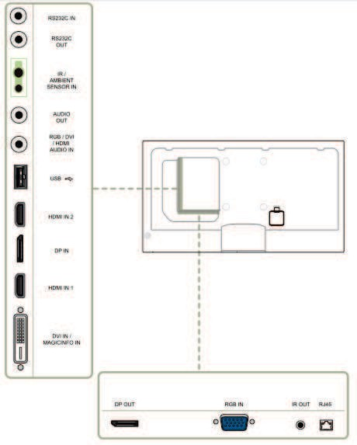
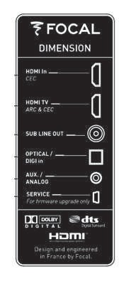
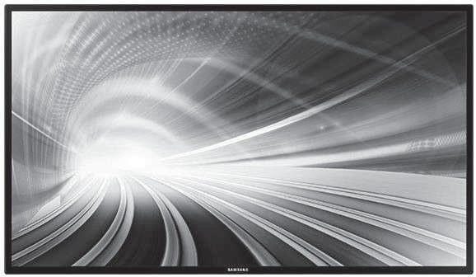
Questions 3.1.15 et 3.2.13

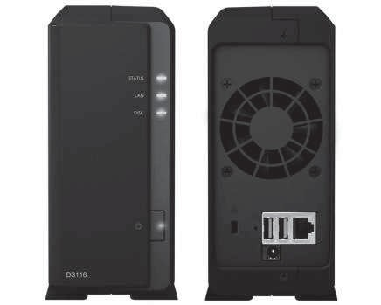

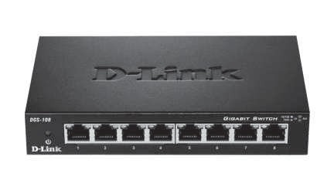
Intranet Confluences

